**Processo Administrativo nº 29.888/2025**

**Processo de Dispensa nº 1123/2025**

**Ref.:** Três dias úteis de publicidade

**- DESPACHO -**

Declaro que, durante os 3 (três) dias úteis de publicidade do aviso da dispensa de licitação, conforme preconiza o Decreto Municipal n° 2.130/2023, recebemos uma proposta via e-mail, conforme anexo no processo.

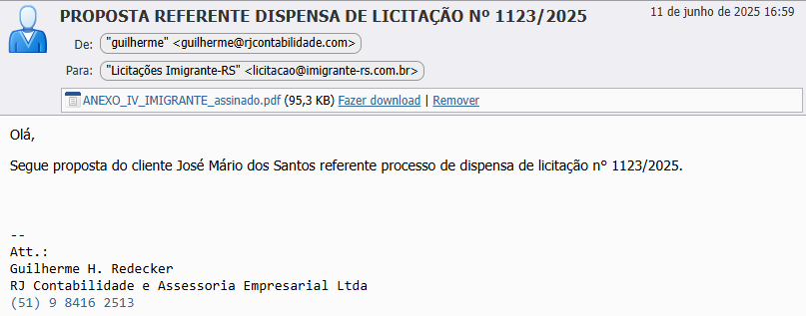Sendo assim, prosseguem os trâmites legais da contratação.

Setor de Compras e Licitações, 30 de maio de 2025.

|  |  |
| --- | --- |
|  | |
| **RODRIGO MICHELS RITTER**  Coordenador de Área de Controle e de Compras | |
| Setor de Compras e Licitações | |